Förderverein Gemeinschaftsorchester Saar-Mosel

Gemeinschaftsorchester Saar-Mosel

Infoblatt:

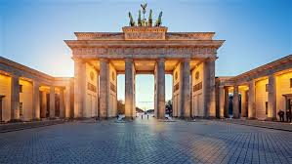

Konzertreise Berlin, Fronleichnam (31.05.–04.06.) 2018

Liebe Musiker,

unter dem Motto: „Auf in die Hauptstadt! Wir musizieren in Berlin!“

wurde eine neue Konzertreise anvisiert und bekommt so langsam auch Konturen.

Soll heißen: In 2018 geht’s wieder los.

Arno hat in den Proben das Projekt schon erwähnt!

Ein Konzert in der „Mall of Berlin“ wird der musikalische Höhepunkt der Reise.

Termin: Mittwoch, 30.05.2018, 22:00, Abfahrt ab Parkplatz Möbel Martin

Sonntag, 03.06.2018, 15:00, Rückfahrt ab Berlin

Ein Bus der Firma Kylltal Reisen wird für euch am Parkplatz Möbel Martin in Konz bereit stehen und euch auch dort wieder hinbringen.
Wie letztes Mal werden wir für die Musiker von Hunsrück und Mosel eine Zustiegsmöglichkeit jenseits von Trier einrichten.

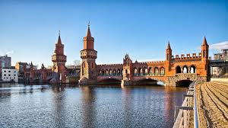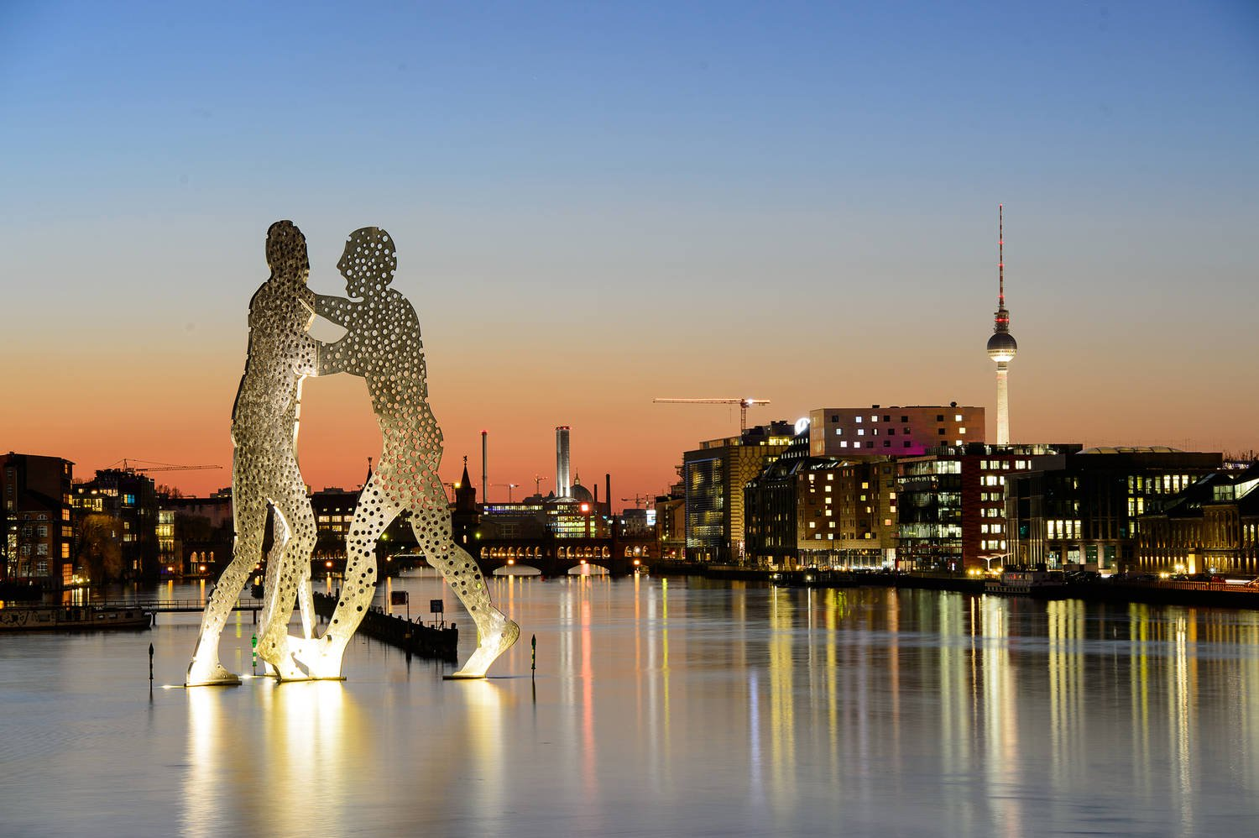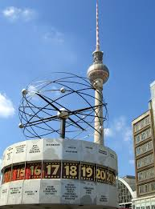
Diverse Unternehmungen sind anvisiert: Ein Besuch im Reichstag wurde angefragt.
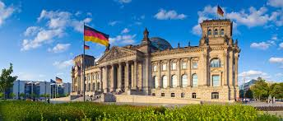
Ferner wäre ein Besuch im BühnenRausch – Improvisationstheater möglich oder eine Fahrt mit dem Comedy Bus durch Berlin


Wohnen werdet ihr im NH Berlin Mitte

Im Gesamtpreis von ca. 350,00 € sind enthalten:

3 Übernachtungen mit Frühstück im NH Berlin Mitte und die Busfahrt mit einem Bus von Müller-Kylltal-Reisen.
(Für Einzelzimmer werden Zusatzkosten von ca. 150,00€ anfallen.)

Der Preis für Schüler und Studenten wird wieder günstiger geplant .

Natürlich werden wir auch wieder auf Sponsoren Suche gehen und bitten euch natürlich darum uns potentielle Spender zu nennen, falls ihr welche kennt.
Um einen Überblick über die instrumentale Besetzung zu bekommen, wäre es sehr schön, wenn ihr euer Interesse bei Arno schon anmelden würdet.

Hauptstadt – Wir kommen!!! Es wird bestimmt wieder eine besondere Reise!!

!!Das Formular zur festen Anmeldung kommt nach Karneval!!

Über eine rege Teilnahme und natürlich auch Ideen und Anregungen freuen sich

Friedbert Berens Arno Hoffmann
1. Vorsitzender Förderverein Dirigent

( friedi@me.com oder info@go-saar-mosel.de )

Tawern, den 31.01.2018

